SKENER –OPTIČNI BRALNIK

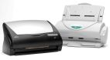

Skener je priprava za zaznavanje razlik v odbojni jakosti neke površine.
Površino na zemeljskem površju zaznavamo s senzorjem nameščenim na satelitu, razlike v odbojni jakosti ravne površine analogne karte pa zaznavamo s pripravo za skeniranje kart.
S skenerjem zaznamo razlike v sivi ali barvni lestvici.
Uporaba skenerjev za zajem analognih kart v rastrsko obliko je različna: cenejše skenerje uporabljamo predvsem v namizni kartografiji, uporaba dražjih skenerjev pa je smotrna pri hitrejšem zajemu večjega števila analognih kart v rastrsko obliko. S sodobnimi skenerji z visoko ločljivostjo lahko zaznavamo površine manjše od 0,025 x 0,025 mm.
Velikost piksla (slikovnega elementa) je opredeljena z ločljivostjo naprav za skeniranje.

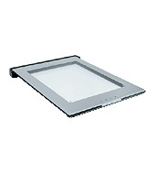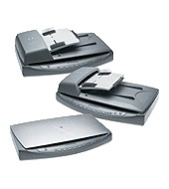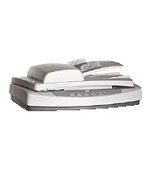

Poznamo več vrst skenerjev:
- Optični skener z ravno podlago, pri katerem se glava skenerja premika po linijah karte naprej in nazaj;
- (b) Optični skener z valjno podlago, pri katerem je karta, ki jo skeniramo, pritrjena na vrtečem se valju, glava skenerja pa miruje. Os y je podana z vrtenjem bobna, os x karte pa s premikanjem senzorja preko načrta;
- (c) Videokamera z visoko ločljivostjo, ki se se premika prek načrta, posneta vsebina karte pa je zajeta kot videopodoba. Po skeniranju karte je treba rastrski zapis treba shraniti ter običajno tudi stisniti.
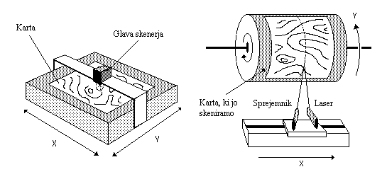

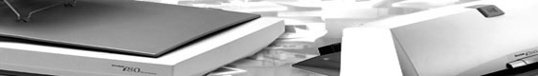

RAZLIKA MED SKENERJI
Skener za črtno kodo –
ponudba modelov ni nič manj pestra kot cenovni razredi, v katere sodijo različni skenerji. Ali je bolje kupiti drag skener, saj višja cena običajno pomeni tudi naprednejšo tehnologijo, ali pa bi vseeno zadoščal cenejši skener, saj naše zahteve trenutno niso velike. Enotnega odgovora na vprašanja ni, ker je pravilna odločitev odvisna od vrste dejavnikov, ki jih je potrebno pretehtati ob nakupu.
Na trgu opreme za avtomatsko zajemanje podatkov (ADC) obstaja množica različnih skenerjev črtne kode. Z upoštevanjem enostavnega postopka, ki ga podajamo v nadaljevanju, lahko izberete skener, ki bo najbolj ustrezal vašim potrebam. Treba je:
- Zelo dobro poznati problem, ki ga rešujete in razumeti vplive, ki jih ima lahko ta konkretni problem na vašo končno odločitev.
- Natančno spoznati lastnosti skenerjev, ki so na voljo.
- Z lastnostmi skenerjev pokriti ključne zahteve problema.

